Compréhension : Un canular radiophonique (1)

Le 30 octobre 1938, à la veille d'Halloween, la troupe de théâtre dirigée par Orson Welles diffuse à la radio une adaptation du roman de science-fiction La guerre des mondes. Cette histoire d'une invasion martienne aux États-Unis et présentée sous forme de flashs et de reportages, passe pour un vrai direct et provoque la confusion. Les auditeurs effrayés inondent les standards téléphoniques d'appels.
Rappel des faits à travers ce reportage vidéo : Le canular d'Orson Welles sur les Martiens (1min 31s) : http://www.tv5.org/TV5Site/webtv/video-6349-1938_La_guerre_des_mondes_d_Orson_Welles_terrifie_les_Americains.htm
Répondez aux questions à partir de la vidéo.
1- La radio aux États-Unis avant guerre. Cochez si c'est vrai, faux ou si on ne peut pas savoir, et justifiez à l'oral.

Dans les années 30, aux USA : | Vrai | Faux | ?
Deux familles sur trois ont la radio chez elle.
Les programmes radio sont diffusés partout.
Le président Roosevelt fait ses discours à la radio.
La radio est la concurrente de la télévision.
Les événements en Europe sont retransmis en direct à la radio.
La chaîne radio CBS a 5 millions d'auditeurs.
Les programmes radio sont surtout des interviewes.

2- Le canular d'Orson Welles. Barrez ce qui est faux.
a) Un faux envoyé spécial fait peur aux auditeurs qui n'ont pas écouté l'émission dès le début.
b) L'armée américaine se bat contre les Martiens.
c) Pendant l'émission, on entend des cris, des explosions, et le reporter fait comme s'il assistait à l'invasion des Martiens.
d) Les auditeurs n'osent pas téléphoner pour vérifier l'information car ils ont peur des extra-terrestres.
e) Les journalistes de la presse écrite exagèrent le mouvement de panique des auditeurs parce que la radio est leur concurrente.
3- Vers l'article de journal. Relevez dans l'article de la page suivante tous les mots en lien avec les médias et classez-les dans le tableau comme dans l'exemple.
Nom | Verbe | adjectif
Émission | Écouter | Radiophonique

4- Vers l'oral du DELF B1 : Lisez l'article, présentez-le, puis dites si, selon vous, un tel canular est possible avec les nouveaux médias. Expliquez en donnant des arguments et des exemples précis.
Les envahisseurs sont là …

Le lundi 30 octobre 1938 à 20 h, le présentateur de CBS introduit une émission d'Orson Welles inspirée du roman de H. G. Wells. Les auditeurs qui écoutent l'émission dès son début savent donc qu'il ne s'agit ni d'une tentative de canular, ni d'une plaisanterie mais d'une pièce de théâtre radiophonique.  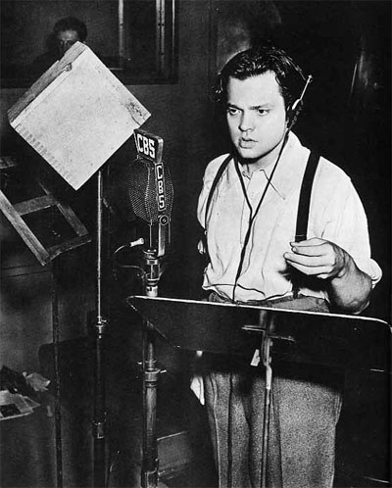 | En revanche, ceux qui vont se brancher en cours de route vont être saisi par le génie narratif et la mise en scène d'Orson Welles. Ils ne vont pas douter un seul instant que les envahisseurs sont vraiment là et que la fin du monde est proche.  À 20 h 31, point culminant de la dramatique, un faux secrétaire de l'Intérieur passe à l'antenne pour rassurer et encourager les Américains dans leur lutte. Dans le studio, l'équipe est satisfaite du déroulement de l'émission, mais dehors la panique balaye le continent, la rumeur enfle… Le standard de CBS est rapidement saturé d'appels paniqués de témoins affirmant avoir vus des extra-terrestres et des morts par milliers. Dès 20 h 32, l'émission est interrompue. Le présentateur annonce la seconde partie de l'émission, pour mettre un terme au malentendu qui secoue le pays tout entier.  Les heures qui suivirent la fin de l'émission furent un cauchemar pour Orson Welles et son équipe. Ils furent interrogés par la police et jetés en pâture aux médias. CBS fut condamnée à payer près d'un million de dollars de dommages et intérêts pour blessures et préjudices, mais contrairement à ce qu’affirmait la rumeur, aucun mort ne fut à déplorer.  Source : docteurinfo.com

5 – Comprendre un document vidéo (voix off + image animée). Allez sur http://www.besoindesavoir.com/article/962335/quand-orson-welles-orchestre-guerre-des-mondes-amerique-panique pour écouter la traduction du « reportage » du faux envoyé spécial de CBS. Puis répondez aux questions :

1- Comment le reporter réussit-il à faire peur aux auditeurs ? Citez trois moyens.

….........................................................................................................................................................

.............................................................................................................................................................

2- A quoi ressemblent les Martiens selon le reporter ? Citez trois éléments descriptifs.

.............................................................................................................................................................

............................................................................................................................................................

3- Les expressions de la peur et de la surprise. Relevez-en trois.
….........................................................................................................................................................

.............................................................................................................................................................

